娱乐75安图恩，卢克，二觉新手指南
这是一款非常耐玩的70加强版本。游戏内一切东西白嫖均可获得，感谢各位大佬的陪伴与支持。致力打造真正的长久服。
群文件下载器，下载游戏。或者群内发“下载”，使用下载链接下载游戏。
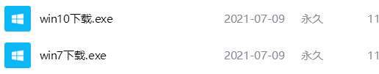

游戏特色:
特色：上线点击赛利亚领取新手大礼包直接满级（还可找群管理领取新人3万点券大礼包，用于购买黑钻大礼包）
特色：游戏每分钟送15点点券，点券可购商城任意物品，白嫖亦可成神
特色：没有繁琐的任务，到达满级后1无色直接完成主线任务
特色：超人性化，超多福利，
特色：每晚8点30在线发低保福利
特色：一元次元武器特色来袭
特色：虽然70版本国服没有二觉，但是所谓技不压身，所以我们全职业完美二觉。
特色 : 抽奖CDK,原价3元和8元的CDK, 现在2元，5元新服活动，每条CDK自带凭证2和5，点劵1500和4000，小氪怡情


泡点得点券，每分钟在线可领取10点券！
泡点得点券，每分钟在线可领取15点券！
泡点得点券，每分钟在线可领取15点券！
（注：需商城刷新下点券才可实际到账）

教程篇：
新手上线领取新手礼包及管理新人点券礼包后，开始您的成神之路。
升级不需要做任何任务，上线就给满级胶囊，两个胶囊就可直接“秒升”满级

满级之后就可以去刷深渊啦！首先完成深渊任务（深渊任务，领取后直接完成，无需刷图）。

深渊推荐去虚祖首都素喃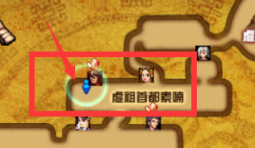，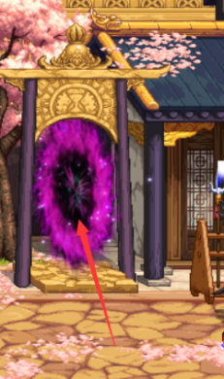从此黑洞进去就可到达格兰之森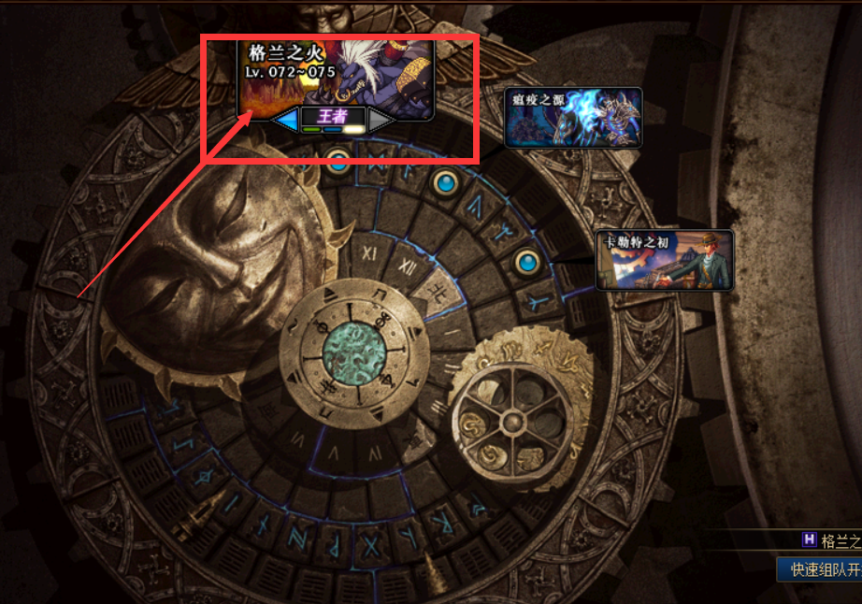新手建议格兰之火深渊，这里可以刷出你想要的过度装备（深渊也是金币的主要来源）

★★★防具篇：（防具可逐级进阶）★★★
第一阶段：黑色瘟疫套装
【71级神器套装】在“米内特”NPC处换取黑色瘟疫套装
所需材料为：暗黑疫苗*125, 获取方式：接取“远古-暗黑疫苗”任务/魔盒/抽奖/

第二阶段：真猪套装
【黑色瘟疫套】在“夏洛克”NPC处进阶真猪装备
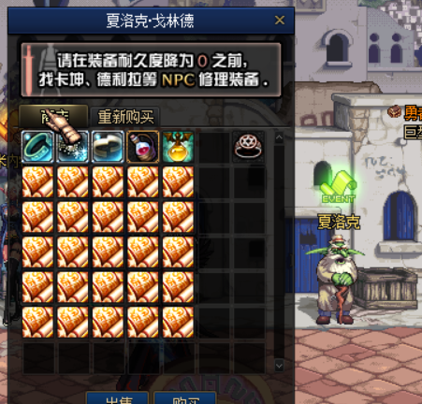
所需材料为：野猪装备*1
史诗灵魂*30，获取方式：接取“SS灵魂收集”任务/强者之沼爆/魔盒/抽奖/
透明的宇宙灵魂*300，获取方式：深渊分解SS获得
灾难的征兆*80， 获取方式：45-60副本掉落（建议绿都）
虚空魔石*40，获取方式：接取重复任务“虚空魔石（重复）”/异界分解装备获得（异界装备需用自己分解机，分解机可分解一件ss装备直接9级）
矛盾的结晶体*50，获取方式：赛利亚兑换、开魔盒、抽奖

第三阶段：三国套装
【真猪套】在“诸葛亮”NPC处进阶三国装备

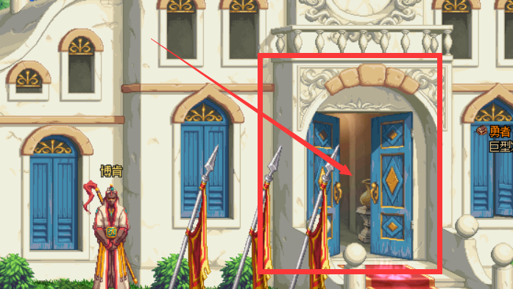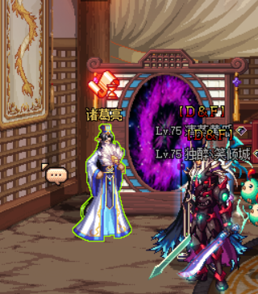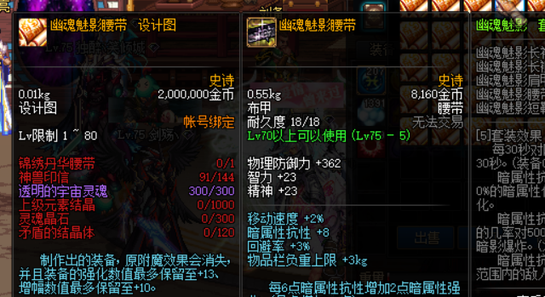
所需材料为：真猪装备*1
神兽印信*144，获取方式：接取“三国门票”任务/强者之沼爆/魔盒/抽奖
透明的宇宙灵魂*300，获取方式：深渊分解SS获得
上级元素结晶*1000，获取方式：深渊分解粉装获得
灵魂晶石*300，获取方式：全地图随机掉落（建议可刷堕落的盗贼）
矛盾的结晶体*120，深渊无色在赛丽亚处兑换，魔盒
第四阶段：巨龙套装
【三国套】在月溪镇“月轮山守护者白鸣”NPC处进阶巨龙装备
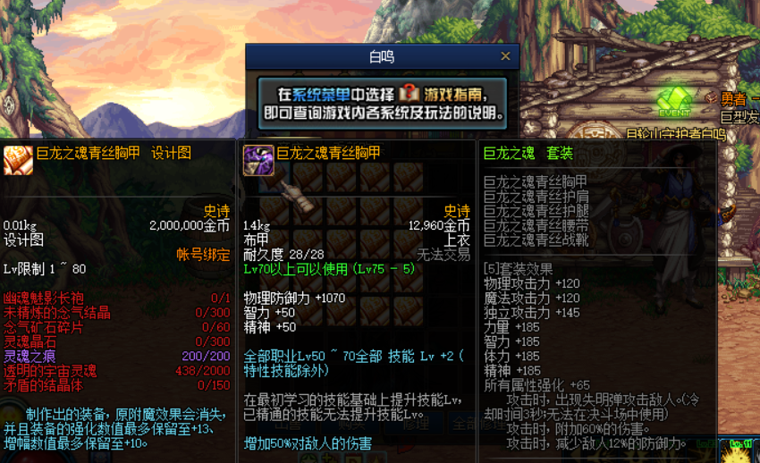
所需材料为：三国装备*1
未精炼的念气结晶*300，获取方式：接取“与巨龙战斗”任务/魔盒/抽奖
念气矿石*60，获取方式：接取“与巨龙战斗”任务/魔盒
灵魂晶石*300，获取方式：全地图随机掉落（建议可刷堕落的盗贼）
灵魂之痕*200，获取方式：魂图地图掉落
透明的宇宙灵魂*2000，获取方式：深渊分解SS获得
矛盾的结晶体*150，获取方式：绝望之塔，深渊无色在赛丽亚处兑换，魔盒

第五阶段：超界套装
【巨龙套】在赫顿玛尔“维尔·克鲁”NPC处进阶超界装备

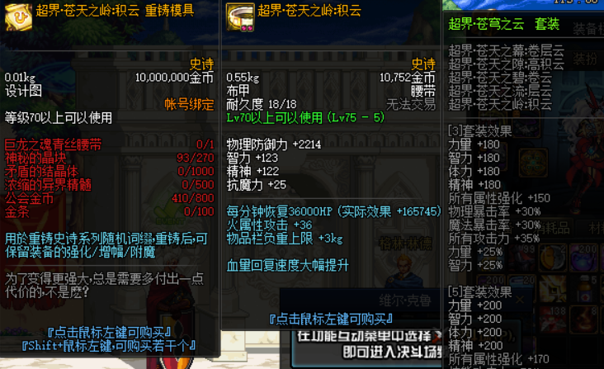
所需材料为：巨龙装备*1
神秘的晶块*270，获取方式：接取“团队任务工会作战计划”任务/魔盒
矛盾的结晶体*1000，获取方式：深渊无色在赛丽亚处兑换，魔盒
浓缩的异界精髓*500，获取方式：魔盒/抽奖/牛头怪乐园
工会金币*800，获取方式：接取“团队任务工会作战计划”任务/魔盒
金条*100，获取方式：金币在赛利亚换取

★★★首饰篇：（首饰可逐级进阶）★★★
第一阶段：巨龙之魂套装
在月溪镇“念气达人九龙”NPC处
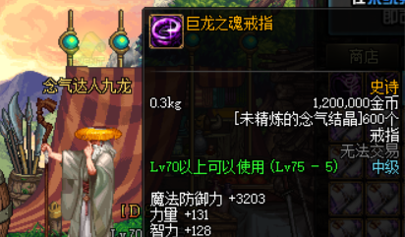
第二阶段：江山如画套装
在赫顿玛尔“维尔·克鲁”NPC处
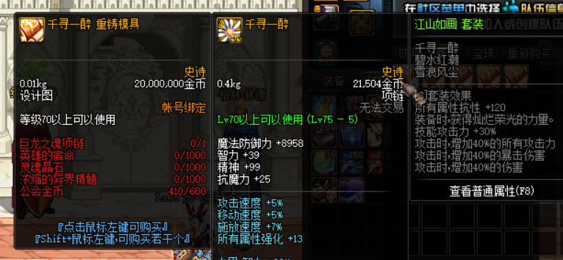

第三阶段：黑暗权能套装（终极）
在酒馆“索西亚”NPC处
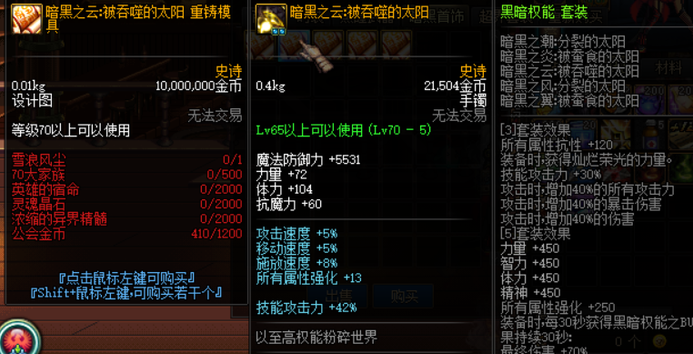

★★★武器篇：（武器可逐级进阶）★★★
第一阶段：一元次元武器
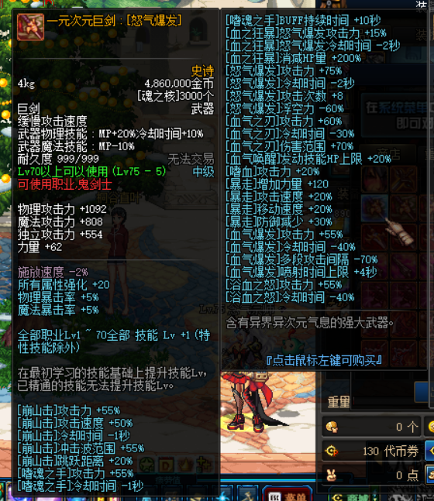
获取方式：赫顿玛尔“桐谷直叶”npc获得/抽奖获得

第二阶段：荒古遗尘武器
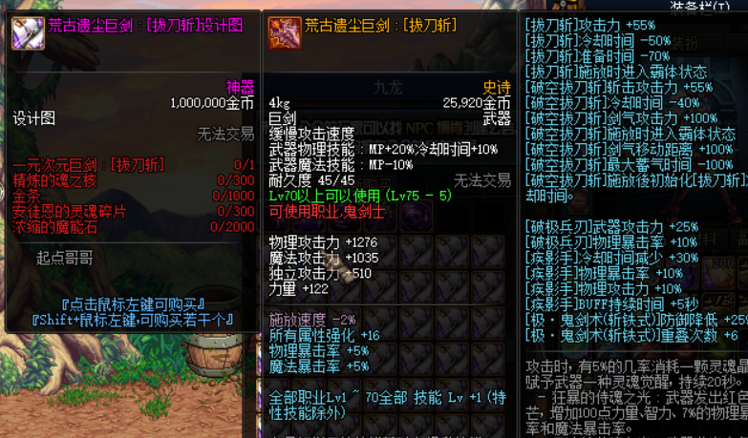
获取方式：月溪镇“念气达人九龙”npc升级获得
第三阶段：夜语黑瞳武器（终极）
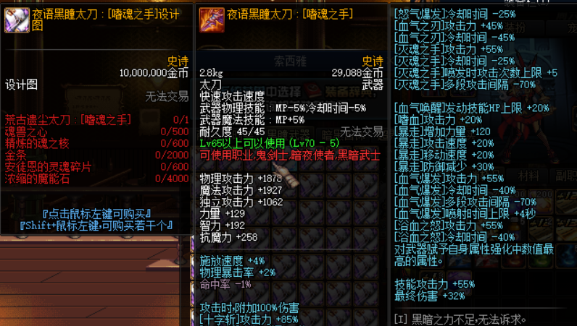
获取方式：在酒馆“索西亚”NPC处升级获得

★★★异界装备篇：（三件成套）
★★★
打破传统固有模式，三件即可获得九件套装效果，每个玩家可随意搭配异界特效装
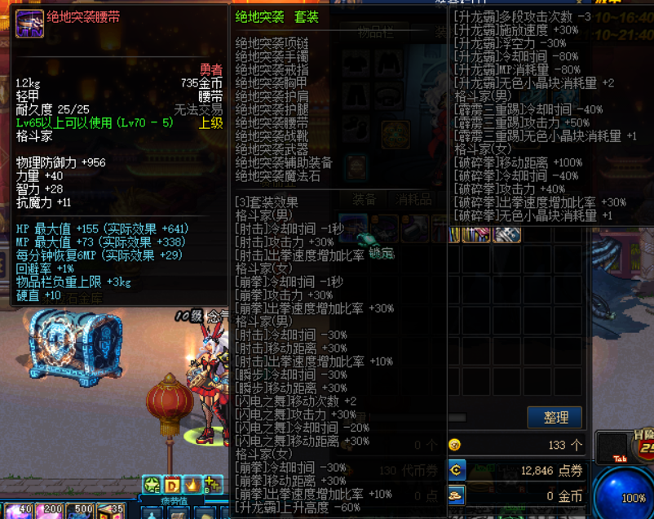

★★★福利地图：（白嫖玩家天堂）
★★★
牛头怪乐园副本：
掉落全职业毕业宠物装备
魂系列全等级称号。
浓缩精髓，青龙左右槽，安图恩灵魂碎片
+13 +14 +15 +18 增幅卷及增幅不掉级保护卷。
掉落装备增幅不掉级保护卷及各种稀有物品

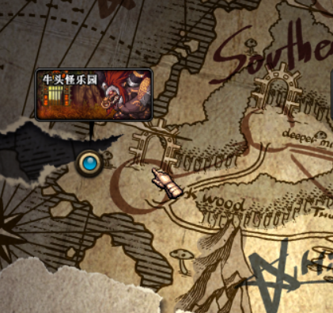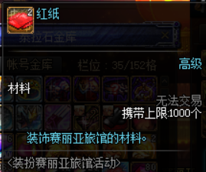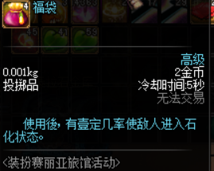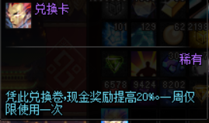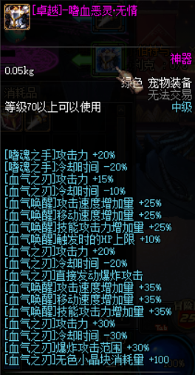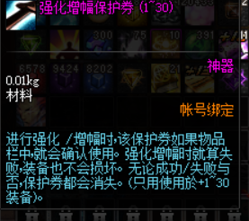

武神塔副本掉落:
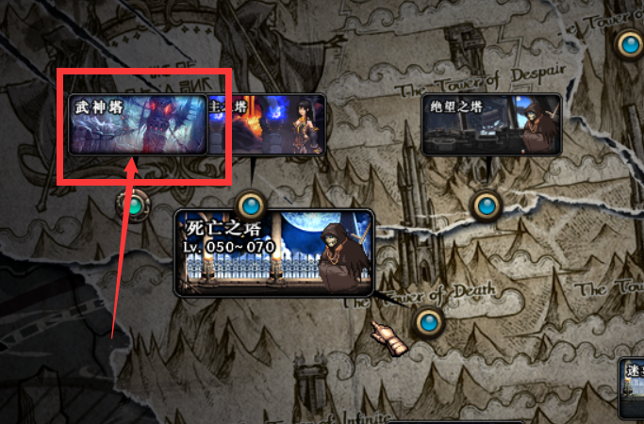
全职业 真*起点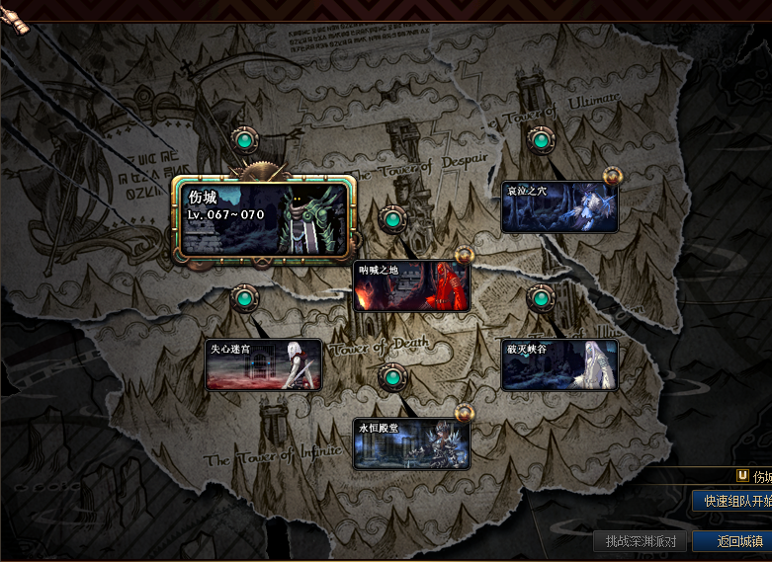全职业武器 超牛逼属性+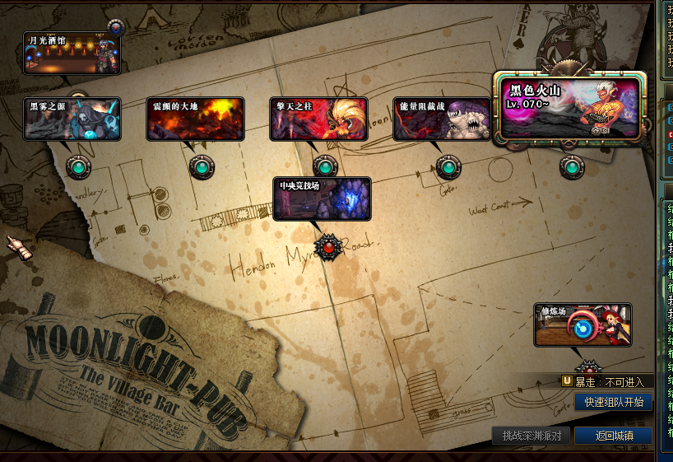特效+百分比削血（牛逼）